Предлагаем познакомиться с наиболее интересными на наш взгляд сайтами Интернета, которые могут быть полезны детям и взрослым в выборе детской художественной литературы. Многие из них содержат, как библиографическую, так и полнотекстовую информацию.
Большинство сайтов для детей обладают хорошо разработанной системой поиска и путеводными знаками. В оформлении сайтов используются разнообразные красочные иллюстрации, звуковые и мультимедийные фрагменты.

Бибигоша
http://www.bibigosha.ru/

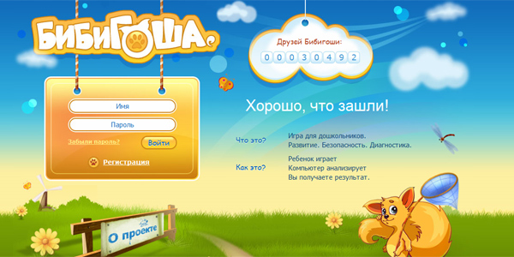
Художники, аниматоры, психологи, программисты собрались вместе и разработали сайт Бибигоша. Здесь есть много полезной информации, художественной литературы, необходимой для развития ребенка. Родители дошкольников могут найти на сайте максимальное количество качественно сделанных детских компьютерных игр, развлекательных, развивающих, обучающих. А также почитать о детской психологии, развитии, воспитании, проконсультироваться с психологами, или же обсудить свои взгляды и проблемы с другими родителями.

Солнышко
http://www.solnet.ee/

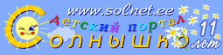

Детский портал «Солнышко» был отмечен Интернет-премиями «Награда.ру» в категории «Сайт для детей и юношества».Литература для чтения представлена в рубриках «Книга сказок», «Авторские сказки».
Здесь собрано более полутора сотен произведений: сказки народов мира, авторские сказки, детские повести и рассказы на любой вкус.

Электронные пампасы
http://www.epampa.narod.ru/

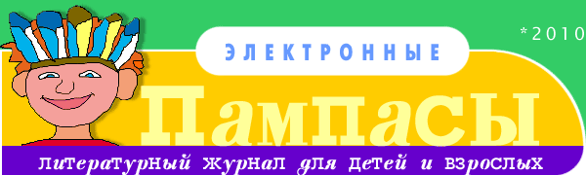

Литературный журнал для детей и взрослых. Литературе посвящены раздел «Первая полоса» в котором публикуются произведения современных детских писателей: Андрея Усачева, Марины Москвиной, Фуртура Гиваргизова, Ксении Драгунской, Олега Кургузова и др.
Раздел «Автора!» можно назвать литературной энциклопедией. Фамилии авторов журнала расположены по алфавиту и оснащены гиперссылками. Здесь всегда можно найти биографию и фотографию нужного детского писателя или поэта.
Раздел «Детские ресурсы» содержит ссылки на детские ресурсы в Интернете.

Почитай –ка»
http://www.cofe.ru/read-ka/


Сказки, загадки, курьезы, необычные рассказы, стихи, рассказы, факты из жизни великих сказочников. Рубрики: «Ожерелье сказок», «Сказка на сладкое», «У нас в гостях поэт», «Великие и сказочники» и др.

Добрые сказки
www.DobrieSkazki.ru

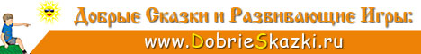

Проект ‘Добрые сказки и стихи': детская обучающая литература. Уникальная методика - образование и воспитание через сказки. Сказки о семье, буквах, словах, искусстве, родном языке, музыке, природе, науке, овощах и фруктах и многом другом. Здоровое питание. Игры развивающие - более 600. Детские книги для любых возрастов. Незаменимы как методические пособия. Сказкотерапия, проведение презентаций, семинаров и тренингов для педагогов, работ с детьми.

Детская сетевая библиотека
http://www.lib.km.ru


Хранитель Именитов Леонид. Аннотация с сервера - "Библиотека является в первую очередь собранием не электронных текстов, а ссылок на них. Собрание имеет форму каталога, содержащего имена авторов, названия вещей, ориентировку на возраст от которого эту вещь интересно читать, а также информацию о местоположении книги (ссылку на электронную версию (если есть), издания в России за последние 5 лет и ISBN-номера, по которым эту книжку можно поискать самому)".

Санька-бешенный кролик
http://sashka.km.ru/pra/3.html



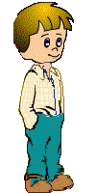

Детский развлекательно-познавательный Интернет-журнал. Игры, загадки, истории, сказки, рассказы, справочник по Интернету. Автор этого проекта - детский писатель Сергей Тышковец. Он придумал смешного, несколько наивного и одновременно сообразительного мальчишку по имени Санька и поместил его в Интернет. С. Тышковец писал и размещал на сайте сказки от имени этого мальчика. И совсем скоро к нему стали приходить первые письма от маленьких читателей. Стало понятно, что журнал нужен многим девчонкам и мальчишкам. Так вот и появился детский Интернет-журнал с очень задорным названием. Первый номер журнала вышел в свет в начале декабря 2000 года.
Просто и понятно именуется раздел «Библиотека», в котором собраны полные тексты детских повестей и рассказов, сказок. Огромный список авторов: М. Твен, Н. Носов, А. Лингрен, М. Зощенко, Д.Родари, А. Милн, С. Маршак, Б. Заходер и др.

Каталог детских ресурсов «Kinder.ru»
http://www.kinder.ru
Каталог представляет более 2000 ссылок на сайты о детях и для детей, девять крупных разделов с подразделами. Раздел «Библиотека» представляет: Стихи, сказки; Фантастика и фэнтези; Большая литература; Детское творчество; Современная литература.
Каталог – номинант национальной Интернет-Премии 2003 года в номинации «Сайты для детей и юношества».

Детский Мир
www.skazochki.narod.ru
Создатели- Татьяна и Александр Гавриловы.
Все для детей. Сказки, звуковые сказки, мультики, детеныши животных, стихи, загадки, песенки и многое другое Особенно здорово было увидеть сказки в realaudio формате. Это редкий и очень хороший сайт.
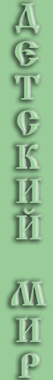
На этом сайте вы найдете много детского - мультфильмы для детей, детские песни иллюстрированные сказки и звуковые сказок для детей, загадки, стихи другую детскую литературу и множество иных материалов детской тематики. Вас ждут русские народные сказки, и сказки народов других стран мира, старые сказки и современные обработки классических сказок, песенки для детей и слова этих песен, простые загадки и противные загадки Остера, а также загадки в картинках.
На сегодняшний день "Детский мир" по сути является порталом для детей. Сайтов детской тематики в сети достаточно много, однако только здесь можно видеть такие разные темы, как мультипликационные фильмы, детские песни, сказки, звуковые сказки, фотографии детенышей животных, загадки и многое другое в пределах одного сайта!

Библиогид
http://www.bibliogid.ru



Миссия сайта сформулирована на первой странице: «Наша тема-книги и дети». Точнее – хорошие книги для самых разных детей. Это беседы взрослых о детском чтении. Многие страницы для всей семьи. Все материалы – авторские».
Создатели «Библиогида» - опытные библиографы, авторы трехтомного словаря «Писатели нашего детства», «ЛИКС-Изборника».
Главная цель сайта – регулярное информирование о современной литературе для детей и профессиональные рекомендации руководителям чтения.
Сайт включает 8 крупных разделов:
1.Книга за книгой. Основной акцент делается на лучшие издания в тоже время можно найти отрицательную критику на некоторые книги.
2.Авторы (О писателях; Писатели о себе; Знакомство; О художниках).
3.Герои (Парад героев; Любимые герои).
4.Читатели (Великие писатели; Читает не читает; «Ме»; Это не анекдот – здесь помещены искаженные библиографические запросы читателей).
5.Избранное (Чтение для души; Познавательные книги; Малышам)
6.Музей книги (Портрет книги; Забытые книги; Путешествие во времени; Путешествие в пространстве).
7.Календарь (Материалы к памятным датам на текущий месяц).
8. Гостиная (Приводятся материалы из переписки с читателями на их вопросы).

Литературный журнал «Кукумбер»
http://www.kykymber.ru/
Электронная версия. Cucumber – это по английски значит «огурец». Так зовут главного героя одноименного стихотворения П. Уэста. Чтобы понять характер и персонажа, и журнала с таким названием, надо прочитать это стихотворение на одноименном сайте.
«Кукумбер» красочный иллюстрированный литературный журнал для детей 9-13 лет. На его страницах публикуются замечательные произведения известных и начинающих писателей и поэтов.

«Библиотека Максима Мошкова»
http://www.lib.ru/
Самая известная электронная WWW-библиотека. Для детей выделены разделы «Сказки» и «Детская приключенческая литература». Даны ссылки на электронную детскую литературу в Интернете: «Детские сказки и приключения в библиотеке «Анонимуса» и «Детская сетевая библиотека Леонида Именитова».

Лукошко сказок
http://www.lukoshko.net/

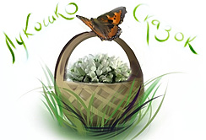

Собраны тексты сказок разных народов и писателей сказочников, а так же стихи и рассказы для детей.

Тырнет- детский Интернет
http://www.tirnet.ru/

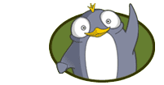


Онлайн-игры, сказки, песни и др. развлечения для малышей. Статьи о здоровье и воспитании детей. Форум для родителей.

«Книжная полка»
http://www.rusf.ru/books/
Электронная библиотека фантастики для детей от 7 лет и взрослых. Представлено свыше 1800 авторов и более 10000 текстов. Это самая полная на сегодняшний день коллекция русскоязычной фантастики в Интернете.

«Масикам»
www.maciki.com
Специальный сайт для детей, на котором представлены русские народные и другие сказки, детские стихи, песни, загадки, скороговорки, считалки.

Журнал«Киндерино»
http://www.kinderino.ru
Содержит пять рубрик. Литературная рубрика называется «Зеленая сказка». Можно найти сказки разных стран и народов. Например, японскую сказку о грибах, украинскую сказку о васильке, бразильскую - о кукурузе, турецкую – о розе и пр.

«Сказочный домик»
www.skazkihome.info
Сказки народов мира (русские, украинские, белорусские др.).

«Современная детская литература»
http://www.det-lit.narod.ru
Составители сайта предлагают: «Ваш ребенок умеет читать, но не любит? Попробуйте сами начать ему читать эти книги, а после, когда появится интерес, прекратить чтение и предложить ему читать самостоятельно».
На сайте представлены новинки детской и подростковой литературы. Полные отредактированные версии сказочных и фантастических повестей и рассказов.

